TRƯỜNG ĐẠI HỌC BÁCH KHOA HÀ NỘI
VIỆN CÔNG NGHỆ THÔNG TIN VÀ TRUYỀN THÔNG
──────── * ───────



BÀI TẬP LỚN
MÔN: LẬP TRÌNH HƯỚNG ĐỐI TƯỢNG

ĐỀ TÀI
XÂY DỰNG GAME CỜ CÁ NGỰA

Giảng viên hướng dẫn : Thấy Nguyễn Mạnh Tuấn

Nhóm sinh viên thực hiên :

- Phạm Ngọc Du 20160723
- Lê Đức Anh 20164789
- Nguyễn Bá Sơn 20163528
- Trịnh Đức Dự 20160883
- Nguyễn Việt Hưng 20162034

Hà Nội, ngày 8 tháng 8 năm 2018
MỤC LỤC

LỜI NÓI ĐẦU 3
PHÂN CÔNG THÀNH VIÊN TRONG NHÓM 4
Chương 1: KHẢO SÁT, ĐẶC TẢ YÊU CẦU BÀI TOÁN 5
1.1 Mô tả yêu cầu bài toán 5
1.2 Biểu đồ use case 6
1.2.1 Biểu đồ use case tổng quan 6
1.2.2 Đặc tả use case 7
Chương 2: PHÂN TÍCH THIẾT KẾ BÀI TOÁN 8
2.1 Biểu đồ trình tự 8
2.2 Biểu đồ lớp 9
2.3 Thiết kế chi tiết lớp 9
Chương 3: CÔNG NGHỆ VÀ THUẬT TOÁN SỬ DỤNG 10
Chương 4: XÂY DỰNG CHƯƠNG TRÌNH MINH HỌA 12
4.1 Kết quả chương trình minh họa 12
4.2 Giao diện chương trình 12
KẾT LUẬN VÀ HƯỚNG PHÁT TRIỂN 14
TÀI LIỆU THAM KHẢO 15

LỜI NÓI ĐẦU
Hiện nay có rất nhiều thể loại game nhưng đều thiên về thể loại hành động, bạo lực không phù hợp với lứa tuổi thiếu nhi, do đó nhóm em quyết định chọn một tựa game dân gian phù hợp với lứa tuổi này đó là game cờ cá ngựa 3D với hình ảnh không gian ba chiều cuốn hút.
Để hoàn thành được bài tập lớn này, nhóm chúng em xin được gửi lời cảm ơn chân thành đến thầy Nguyễn Mạnh Tuấn-Giảng viên Viện Công nghệ Thông tin Trường Đại học Bách Khoa Hà Nội - đã giúp đỡ, hướng dẫn, chỉ dạy tận tình để nhóm em hoàn thành được đề tài này.
Hà Nội, ngày 8 tháng 8 năm 2018.
Nhóm 10,
1. Phạm Ngọc Du
2. Nguyễn Việt Hưng
3. Nguyễn Bá Sơn
4. Trịnh Đức Dự
5. Lê Đức Anh

PHÂN CÔNG THÀNH VIÊN TRONG NHÓM

Họ và tên | MSSV | Nhiệm vụ
Phạm Ngọc Du | 20160723 | Phân tích và thiết kế các biểu đồ tổng quan của Game
Nguyễn Việt Hưng | 20162034 | Test Game + Viết báo cáo + Thuyết trình
Lê Đức Anh | 20164789 | Code front-end(kết nối đồ họa và thuật toán)
Trịnh Đức Dự | 20160883 | Thiết kế đồ họa
Nguyễn Bá Sơn | 20163528 | Code back-end(thuật toán)

Chương 1: KHẢO SÁT, ĐẶC TẢ YÊU CẦU BÀI TOÁN
  - Mô tả yêu cầu bài toán
- Mục tiêu là đưa hết quân của mình về nhà (chuồng) có màu tương ứng ở trung tâm bàn cờ.
- Luật chơi game Cá ngựa:
- Tung xúc xắc được 6 để có thể đưa quân ra.
- Chọn một quân để đi vòng quanh bàn cờ theo giá trị điểm xúc xắc đã tung được.
- Đưa tất cả các quân về nhà để giành chiến thắng.
- Trong quá trình di chuyển, nếu đi vào ô có quân cờ của đối phương thì có thể “đá” quân đó về điểm tập kết ban đầu.
- Để trò chơi thêm hấp dẫn, tại các ô trên bàn cờ để sẵn các vật phẩm ngẫu nhiên, bất ngờ (có thể là thưởng điểm đi tiếp một số ô nhỏ hơn 6 / tung thêm lần xúc xắc / cho phép thêm quân xuất phát / mất lượt đi / di chuyển lùi một số ô nhỏ hơn 6 / di chuyển đến một ô xác định …).
- Ghi nhận điểm số người chơi đạt được.
- Cấu hình game: tạm dừng chơi / bật tắt âm thanh / âm nhạc / chọn màu quân / chơi với 3 máy / chơi với 2 máy / chơi với 1 máy

1.2 Biểu đồ use case

1.2.1 Biểu đồ use case tổng quan
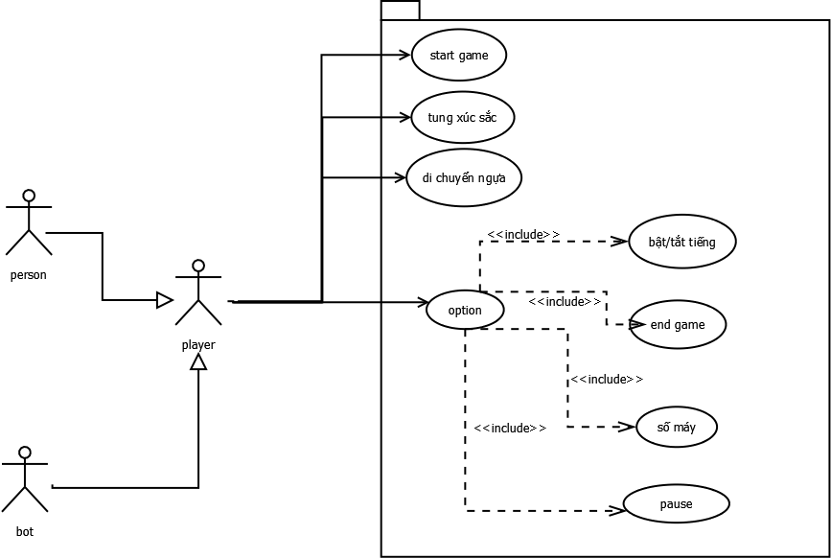

Trong biểu đồ use case ta dễ dàng có thể thấy được nhưng tính năng mà người chơi có thể sở hữu và lựa chọn khi chơi game. Phần player được chia làm hai nhóm nhỏ là người chơi và máy để chơi game khi không có đủ 4 người. Trong game có các option để ta lựa chọn bao gồm bật/tắt tiếng, pause, chọn số máy chơi và pause. Khi chơi game ngươi chơi cần tung xúc sắc và di chuyển quân cờ của mình để dành chiến thắng.

1.2.2 Đặc tả use case
Đặc tả cho use case tung xúc sắc
Mã UC(UC#) | UC001 | Tên UseCase | Tung xúc sắc
Tác nhân | Player(Người+Máy)
Đk trước | Đếm lượt chơi của player
Luồng thực thi chính
NO. | Thực hiện | Hành Động
1 | Player | Ấn nút space để tung con xúc sắc
2 | System | Đợi 8s để lấy kết quả từ con xúc sắc
3 | System | Trả lại giá trị mặt ngửa từ con xúc sắc
Luồng thực thi mở rộng | Không có

Đặc tả cho use case Start Game
Mã UC(UC#) | UC002 | Tên UseCase | Start Game
Tác nhân | Người chơi (Player)
Điều kiện trước | Đủ cả 4 người chơi (Người+Máy)
Luồng thực thi | Không có
NO. | Thực hiện | Hành động
1 | Player | Chọn start game
2 | System | Khởi tạo dữ liệu
3 | System | Kiểm tra số người và máy
4 | System | Thông báo bắt đầu chơi game
Luồng thực thi mở rộng | Không có

Chương 2: PHÂN TÍCH THIẾT KẾ BÀI TOÁN
2.1 Biểu đồ trình tự

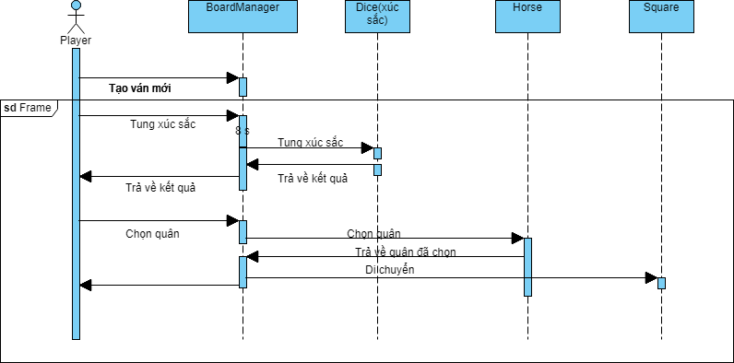

Sơ đồ tuần tự của một ván game được diễn giải như sau:
- Người chơi ra lệnh tạo ván mới
- Người chơi ra lệnh tung xúc sắc
- Hệ thông lấy kết quả xúc sắc và trả về cho ngươi chơi
- Người chơi di chuyển quân cờ
- Hệ thống xoay góc camera để chuyển sang người chơi tiếp
- Lặp lại đến khi kết thúc game hoặc thoát game

2.2 Biểu đồ lớp
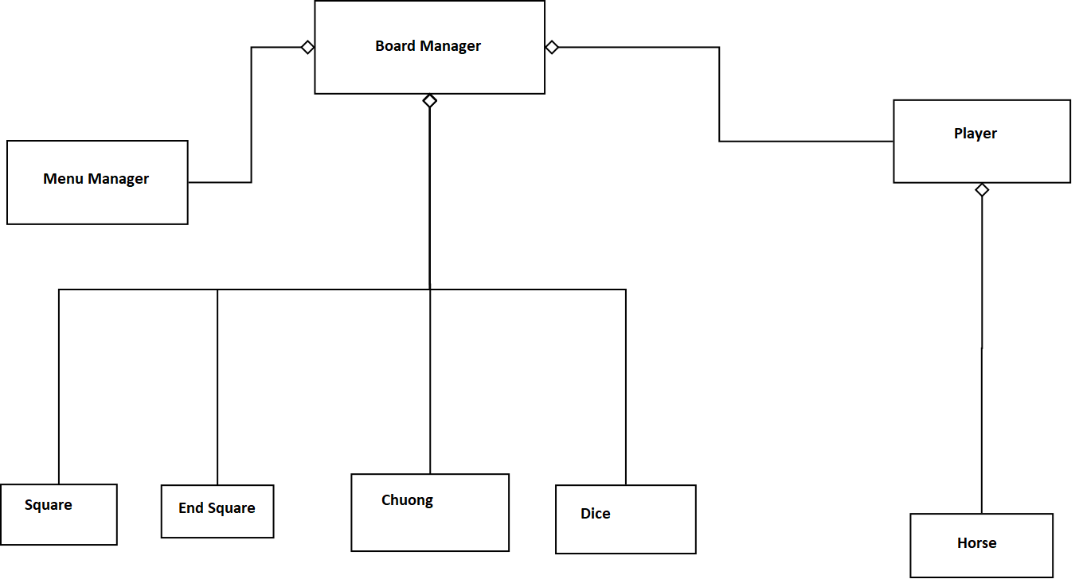

**Mô tả biểu đồ lớp:
BoardManager: là lớp quản lí các thao tác của người dùng và các đối tượng trong game
MenuManager: là lớp quản lí các option trong game
Square, EndSquare, Chuong, Dice: là các lớp tạo thành bàn cờ trong game
Horse: là lớp tạo ra các con ngựa trong bàn cờ. Các đối tượng này chịu quản lý của lớp của player.
Player: là lớp tạo người chơi

2.3 Thiết kế chi tiết lớp

Chí tiết lớp Square Chí tiết lơp Horse
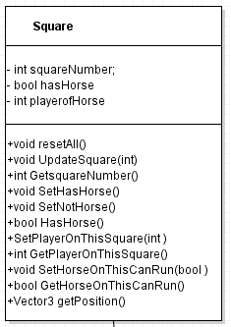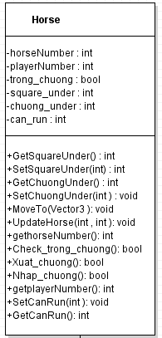
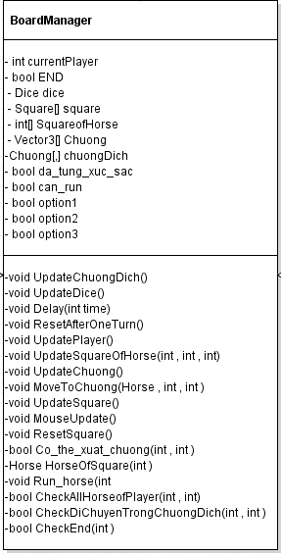
Chi tiết lớp BoardManager

Chương 3: CÔNG NGHỆ VÀ THUẬT TOÁN SỬ DỤNG
Trước tiên đó là việc lựa chọn ngôn ngữ, đây là yếu tố đầu tiên làm nền tảng cho việc sử dụng công nghệ và thuật toán sau này một cách hợp lí và hiệu quả nhất. Sau khi thống nhất nhóm đã chọn ngôn ngữ C# để thực hiện việc triển khai đề tài. Đây là ngôn ngữ lập trình thuần hướng đối tượng, trong sáng, dễ nắm bắt thích hợp, với yêu triển khai đề bài. Hơn thế nữa, việc sử dụng C# để xây dụng bài tập lớn sẽ ổn định, dễ nâng cấp và có độ tin cậy cao. Trong suốt quá trình thực hiện bài tập lớn, các modun chương trình sẽ được tối đa hóa việc sử dụng các hàm có sẵn của C#, đặc biệt là trong thiết kế giao diện chương trình. Bên cạnh đó là các hàm được dùng để xử lý lưu trữ thông tin soạn thảo, xử lý quân cờ, xúc sắc…..Bên cạnh đó nhóm còn sử dụng các thao tác xây dựng bắt sự kiện cho các đối tượng Button trong giao diện nhằm phục vụ cho các chức năng của trò chơi này.
Ngoài sử dụng C# ra, nhóm còn sử dụng phần mềm Unity là một phần mềm hữu ích trong việc thiết kế đồ họa, lập trình game 2D 3D. Với các chức năng hiện đại, có sẵn được kế thừa nhiều từ các ngôn ngữ,phần mềm khác. Unity đóng một vai trò không thể thiếu trong lập trình những tựa game hiện nay.
Trong bài tập lớn này, nhóm đã vận dụng những nguyên lí quan trọng trong lập trình hướng đối tượng. Đây là những nguyên lí vô cùng quan trọng, nó chính là những thành phần không thể thiếu trong những phần mềm ngày nay

Chương 4: XÂY DỰNG CHƯƠNG TRÌNH MINH HỌA
4.1 Kết quả chương trình minh họa
- Tổng quan những kết quả đạt được
- Chương trình chạy tốt tuy nhiên vẫn còn một số lỗi do quá trình thực hiện khá gấp
- Trải nghiệm người dùng ổn, đồ họa đẹp mắt, các góc nhìn 3D hoàn thiện
- Các chức năng theo yêu cầu đã hoàn thành tốt
- Những chức năng chính
- Trải nghiệm game cờ cá ngựa 3D rất sống động
- Các chức năng bật tắt âm thanh, chơi với máy đều rất tốt

4.2 Giao diện chương trình

Giao diện khi vào Game
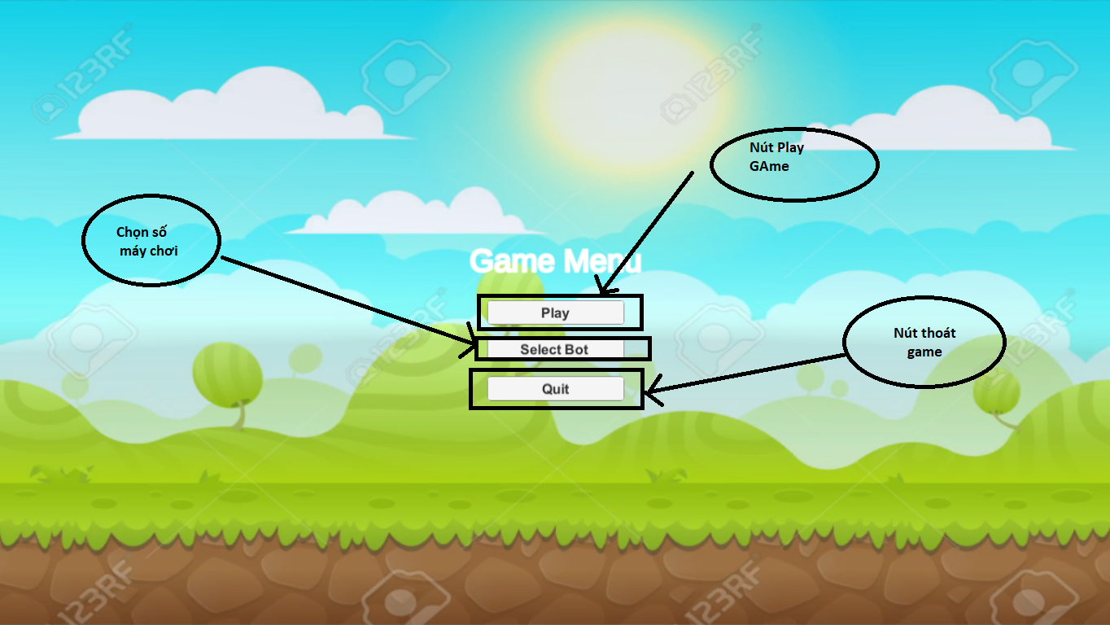
Sss

Bố trí các đối tượng trong Game
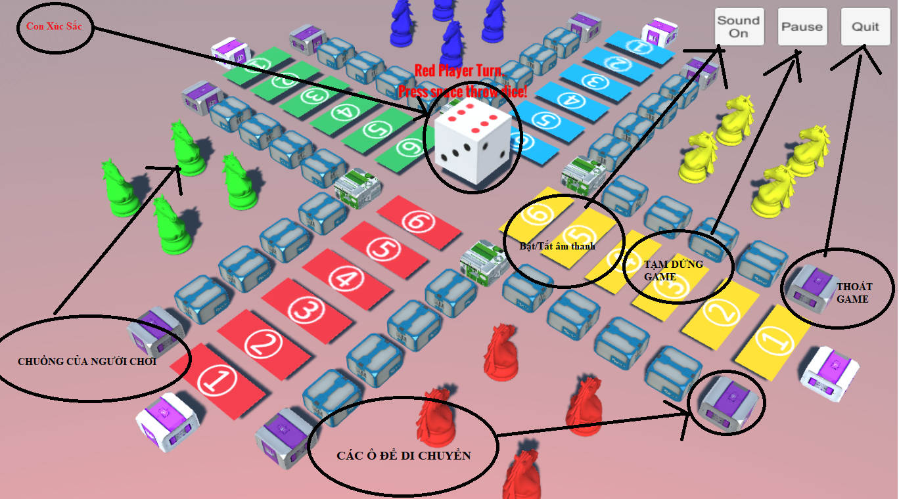

KẾT LUẬN VÀ HƯỚNG PHÁT TRIỂN
Kết luận:
Sau một quá trình dài tìm hiểu và làm đề tài dưới sự cố gắng của bản thân và những thành viên trong nhóm, đồng thời không thể không kể đến sự hướng dẫn tận tình của thầy giáo: Nguyễn Mạnh Tuấn, nhóm đã hoàn thành bài tập lớn môn Lập trình hướng đối tượng của mình.
Về cơ bản, sản phẩm đã đạt được một số những yêu cầu của bài tập lớn. Mặc dù không được đầy đủ nhưng đây đều là những nỗ lực hết mình, tìm tòi hiểu biết những ngôn ngữ mới, kiến thức mới để có thể hoàn thành bài.
Em xin chân thành cảm ơn nhà trường và khoa đã tạo điều kiện cho cả lớp nói chung và nhóm em nói riêng đã có những thời gian cùng bên nhau học tập, trao đổi những kiến thức với nhau.
Một số ưu/nhược điểm của chương trình
Ưu điểm: Game do nhóm thiết kế là game 3D nên hình ảnh fullHD 1080-60fps vô cùng đẹp, chân thực, sống động. Ngoài ra game cá ngựa còn có các chức năng chơi với máy cho những dân chơi FA, hay trẻ nhỏ giúp cho người chơi giải tỏa stress sau những giờ làm căng thẳng, bà mẹ có thể an tâm khi con cái không phải tiếp xúc với những game bạo lực đang tràn lan hiện nay.
Nhược điểm: Game còn thiếu một số chức năng.
Hướng phát triển
Định hướng phát triển thành game online,tích hợp thực tế ảo tăng cường.

TÀI LIỆU THAM KHẢO

[1] Phân tích và thiết kế hệ thống thông tin - Nguyễn Văn Ba - 2003.

[2] https://unity3d.com/learn

[3] Giáo trình “Ngôn ngữ Lập trình C#” được biên dịch và tổng hợp từ:
Programming C#, Jesse Liberty, O’Reilly.
C# in 21 Days, Bradley L.Jones, SAMS.
Windows Forms Programming with C#, Erik Brown, Manning.
MSDN Library – April 2002.

[4] Một số video hướng dẫn trên youtube của Alexander Zotov..
https://www.youtube.com/channel/UCYgUFrFyfr5IyL8HfTTiWhA

[5] Ngoài ra còn một số tài liệu khác…

PHỤ LỤC
Nguyên tắc chơi:

Là di chuyển quân cờ của mình đủ một vòng (ngược chiều kim đồng hồ) quanh bàn cờ để về đến đích (tức về chuồng). Khả năng di chuyển nhanh hay chậm đều phụ thuộc vào lượt tung xúc xắc của mình. Người nào có đủ bốn quân cờ về đến đích đầu tiên và đã xếp đúng vào các ô số 6, 5, 4 và 3 trong chuồng là người chiến thắng. Những người còn lại có thể chơi tiếp để tranh vị trí hai và ba, cuối cùng.
Cách chơi
Mỗi người sẽ có số quân cờ cùng màu bằng với đối phương (mỗi bên có thể có từ 1 đến 4 quân cờ; áp dụng cả trường hợp người chơi không đủ bốn người) và chọn phần ô vuông cùng màu với quân cờ của mình làm nơi bắt đầu đi. Tất cả thống nhất để chọn ra một người gieo xúc xắc trước, người tiếp theo là người ngồi ngay cạnh người đó (có thể bên trái hoặc phải nhưng thứ tự này cố định suốt cuộc chơi).
- Tung xúc xắc: đến lượt ai thì người đó tung. Xúc xắc được tung vào một cái khay hoặc cái chén (bát) có độ nảy hoặc lắc xúc xắc trong cốc đi kèm. Tuy nhiên, không được làm rơi xúc xắc ra ngoài vật đựng đó, nếu ra ngoài, lập tức mất lượt và kết quả việc gieo xúc xắc không được công nhận (người chơi thường gọi việc này là "thúi"). Ai tung được kết quả là "nhất" (một) hoặc "lục" (sáu) khi chơi 1 xúc xắc; "nhất" (một) và "lục" (sáu), cặp nhất (một), cặp nhị (hai), cặp tam (ba), cặp tứ (bốn), cặp ngũ (năm), cặp lục (sáu) khi chơi 2 xúc xắc thì được đi thêm lượt nữa cho đến khi ngoài kết quả trên.
- Ra quân: là quyền đưa ra một quân cờ để tham gia di chuyển trên bàn cờ. Để có được quyền này thì kết quả của việc tung xúc xắc phải là 1 trong các kết quả có thể đi tiếp ở trên mới được ra một quân và quân này phải đứng ngay vị trí bắt đầu.
- Di chuyển: một khi trên bàn cờ đã có ít nhất một quân cờ của mình được tham gia di chuyển thì ta có thể căn cứ vào kết quả của việc tung xúc xắc để di chuyển nó. Kết quả bao nhiêu thì đó là số bước phải di chuyển (không di chuyển nhiều hay ít hơn kết quả). Trong khi di chuyển có một số tình huống xảy ra:
- Bị cản: một quân cờ bị cản tức là có một quân cờ khác (của mình hoặc của đối phương) đứng trước nó mà khoảng cách bước đi giữa hai quân nhỏ hơn kết quả việc tung xúc xắc của mình. Trường hợp này không được vượt qua mặt quân cờ đứng trước hoặc di chuyển ngược lại mà phải chọn quân khác để đi. Nếu không có quân nào có thể di chuyển hợp lệ thì xem như mất lượt (bị tịt).
- Đá: tức là làm cho quân cờ đối phương (đứng trước quân cờ mình) bị mất quyền tham gia di chuyển trên bàn cờ. Chỉ xảy ra khi khoảng cách giữa hai quân đúng bằng kết quả lượt tung xúc xắc của mình, khi ấy, quân mình đến thế chỗ cho quân đối phương (không áp dụng để đá quân cờ của mình). Người chơi có thể đá hoặc đi quân khác nếu có thể. Trường hợp quân mình đứng ngay sát quân đối phương gọi là sát nút.
- Bay (chỉ khi chơi 1 xúc xắc): Khi tung xúc xắc có kết quả là "nhất" (một) thì có thể đến thẳng cửa chuồng gần nhất (không nhất thiết là cửa chuồng của mình). Tùy giao kèo có thể "đá" mọi quân chắn đường khi bay (không thể bay nếu có quân của mình chắn, trừ khi không dùng luật "đá" mọi quân chắn đường khi bay)
- Về cửa chuồng: Khi quân cờ của mình di chuyển được một vòng (chỉ một vòng mà thôi) quanh bàn cờ thì về đến cửa chuồng của mình. Về đến cửa chuồng vẫn có thể bị đối phương đá. Chỉ khi lên chuồng thì mới có thể loại trừ được điều này.
- Vào chuồng: Khi quân của mình đang đứng trước cửa chuồng (không nhất thiết vào từ cửa khi chơi 2 xúc xắc) và đang trên lượt đi của mình, người chơi có thể chọn lựa:
- Vào chuồng theo kết quả của việc tung xúc xắc. Lúc này, ta phải xếp quân tiến từng ô một kế tiếp ô ta đã đưa quân vào (ví dụ: vào ô số 2 nếu kết quả tung là "hai", sau đó phải tiến đến ô số 3 rồi đến số 4, 5, 6) mà không quên di chuyển các quân còn lại để tiếp tục về chuồng. Trường hợp mình tung số thấp hơn vị trí mình đứng ở chuồng thì không được đi quân có vị trí đó.
- Thầu mạ (tùy giao kèo): người nào đổ ngựa lên thẳng chuồng thứ 6 đầu tiên được gọi là thầu mạ, phần thưởng tùy theo giao kèo sẽ được x2 hoặc x3.
- Sập hầm (tùy giao kèo): bất kỳ ngựa nào khi về đến chuồng mà lọt vào chuồng thứ 1 thì bị gọi là sập hầm, phải chung phạt cho cả làng tùy theo giao kèo.
- Bỏ qua đi quân cờ khác. Việc bỏ qua để đi quân cờ khác là việc mạo hiểm nhưng nó là một chiến thuật, bởi vì chờ đến khi lượt tung xúc xắc của mình có kết quả cao ví dụ như "sáu" chẳng hạn, ta được quyền đi thẳng đến ô số 6 trong chuồng để thầu mạ.
- Phân thắng bại: Ai có đủ bốn quân cờ đã vào chuồng và xếp vào đúng bốn ô đầu là 6, 5, 4 và 3 đầu tiên là người chiến thắng.

